Вход на сайт.
Для входа на сайт необходимо в адресной строке браузера ввести адрес сайта, который состоит из номера вашего учреждения и доменного имени dou.spb.ru, разделенных точкой.
ПРИМЕР: 000.dou.spb.ru
Для примера возьмем детский сад № 000. В этом случае адрес сайта будет 000.dou.spb.ru . Вместо 000 можно подставить номер вашего учреждения и попасть на ваш сайт. Например ГБДОУ № 1 . Вместо 000 подставляем 1 и получаем 1.dou.spb.ru
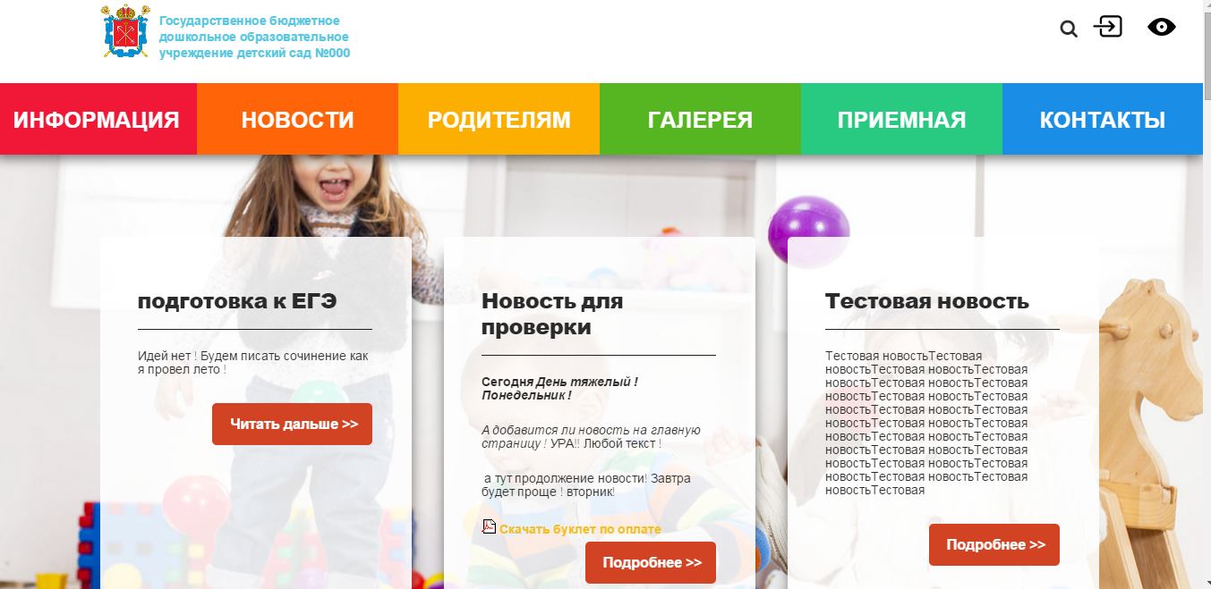

Для редактирования информации на сайте, Вам необходимо нажать на иконку входа в правом верхнем углу

В появившемся окне нужно ввести в соответствующие поля ваш ЛОГИН и ПАРОЛЬ, которые вы получили на официальную почту ОУ
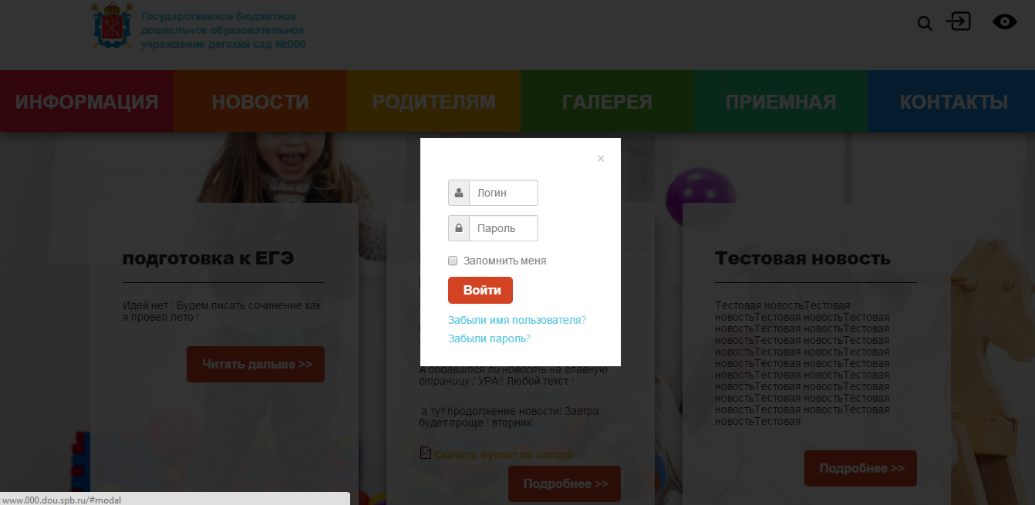

После входа вы увидите что на сайте около каждого объекта, доступного для редактирования появились оранжевые кнопки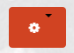 А так же кнопка 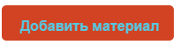
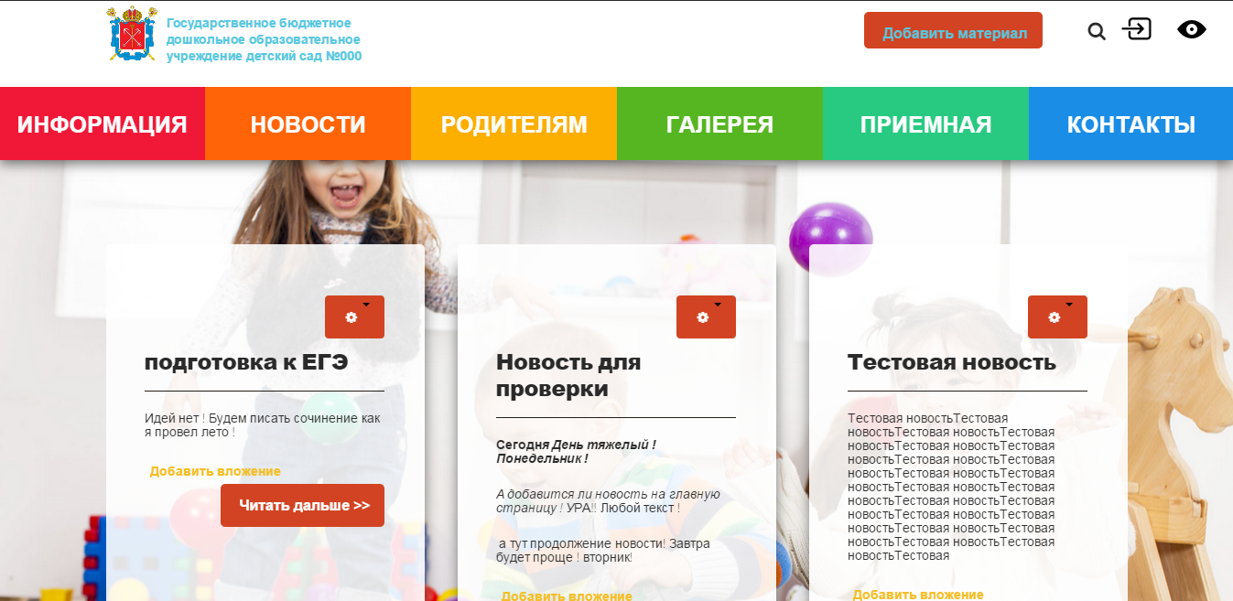

Нажав на заветную шестеренку, мы попадем в интерфейс редактирования выбранного объекта
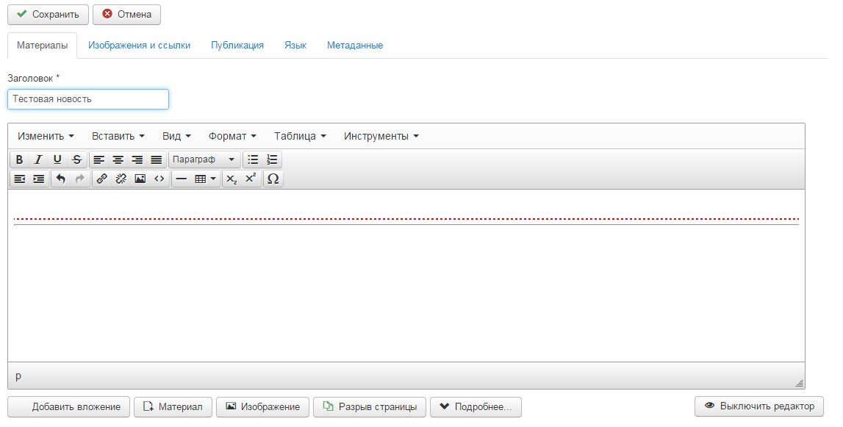

Вход в административную панель сайта.
Рассмотрим вход в административную панель сайта, дающую более расширенные возможности .
К адресу вашего сайта необходимо добавить слово /administrator
На пример адрес сайта:
http://000.dou.spb.ru/
значит вход в панель управления будет:
http://000.dou.spb.ru/administrator

Для входа в административную часть вашего сайта используются та же пара логин-пароль, что и на внешней части.
